|  |
| --- |
|  |
| **TRƯỜNG ĐẠI HỌC CÔNG NGHIỆP HÀ NỘI**  **KHOA: CÔNG NGHỆ THÔNG TIN**  **---------------------------------------** |
|  |
| BÁO CÁO TL, BTL, ĐA/DA THUỘC HỌC PHẦN: IT6055  *(Thực tập cơ sở ngành)* |
|  |
| **THIẾT KẾ WEBSITE BÁN ĐIỆN THOẠI DI ĐỘNG** |
|  |
|  |
| **GVHD:*TS Nguyễn Xuân Hoàng*** |
| **Sinh viên: Nguyễn Thế Văn**  **Đ** |
| **Đỗ Văn Hải**  **Nguyễn Hảo Hợp**  **Nguyễn Hạnh Phúc**  **Nguyễn Viết Minh Hoàng**  **Lớp:20232IT6055001 Khóa 17** |
|  |
|  |
|  |
| **Hà Nội – Năm 2024** |

# 

**MỤC LỤC**

DANH MỤC CÁC HÌNH VẼ, ĐỒ THỊ 4

DANH MỤC CÁC BẢNG 5

LỜI CẢM ƠN 6

LỜI MỞ ĐẦU 7

Chương 1. TỔNG QUAN VỀ NỘI DUNG NGHIÊN CỨU 8

1.1 Giới thiệu về ngôn ngữ EJS, JavaScript và SASS 8

1.2 Giới thiệu về cơ sở dữ liệu POSTGRE SQL 15

CHƯƠNG 2 : PHÂN TÍCH ĐẶC TẢ VÀ THIẾT KẾ HỆ THỐNG 18

2.1 Khảo sát bài toán 18

2.1.1 Yêu cầu chức năng của hệ thống 18

2.1.3 Yêu cầu phi chức năng của hệ thống 19

2.2 Phân tích và thiết kế 19

2.2.1 Mô hình hóa chức năng: 20

2.2.2 Yêu cầu chức năng 20

2.2.3 Yêu cầu phi chức năng 20

2.2.4 Xác định các Use case: 21

2.2.5 Biểu đồ use case của hệ thống 22

2.2.6.Mô tả chi tiết use case 26

2.2.7 Mô hình hóa dữ liệu 34

2.2.8 Thiết kế các bảng dữ liệu 38

2.3 Thiết kế hệ thống 42

CHƯƠNG 3: CÀI ĐẶT CHƯƠNG TRÌNH VÀ KẾT QUẢ 46

3.1 Cài đặt chương trình 46

3.2 Kết quả 46

3.2.1 Giao diện của hệ thống 46

CHƯƠNG 4: KẾT LUẬN 50

4.1 Kết quả thực nghiệm đã đạt được: 50

4.2 Hạn chế: 50

4.3 Hướng phát triển: 51

4.4 Tài liệu tham khảo 51

# 

# DANH MỤC CÁC HÌNH VẼ, ĐỒ THỊ

Hình 1 So sánh giữa SASS và CSS

Hình 2 Biểu đồ use case tổng quát của hệ thống

Hình 3 Phân rã use case khách hàng

Hình 4 Phân rã use case admin

Hình 5 Biểu đồ thực thể liên kết mức logic

Hình 6 Biểu đồ thực thể liên kết mức vật lý

Hình 7 Bảng Danh mục sản phẩm

Hình 8 Bảng sản phẩm

Hình 9 Bảng giỏ hàng

Hình 10 Bảng chi tiết giỏ hàng

Hình 11 Bảng tài khoản

Hình 12 Bảng khách hàng

Hình 13 Bảng tin tức

Hình 14 Bảng khuyến mãi

Hình 15 Giao diện Trang chủ

Hình 16 Giao diện Đăng ký tài khoản

Hình 17 Màn hình đăng nhập

Hình 18 Giao diện Chi tiết sản phẩm

Hình 19 Giao diện Đặt hàng

Hình 20 Giao diện Trang chủ admin

Hình 21 Giao diện cài đặt chương trình

Hình 22 Giao diện trang chủ

Hình 23 Màn hình đăng kí tài khoản

Hình 24 Màn hình đăng nhập

Hình 25 Màn hình Trang chủ

Hình 26 Màn hình Danh mục sản phẩm

Hình 27  Màn hình chi tiết sản phẩm

Hình 28 Màn hình liên hệ

# DANH MỤC CÁC BẢNG

Bảng 1 Mô hình hóa chức năng

Bảng 2 Các use case chính của hệ thống

# LỜI CẢM ƠN

“Đầu tiên, chúng em xin gửi lời cảm ơn chân thành đến Trường Đại học Công Nghiệp Hà Nội đã đưa môn học Thực tập cơ sở ngành vào chương trình giảng dạy để cho chúng em có cơ hội được tiếp xúc với những công việc của Công nghệ thông tin. Đặc biệt, Chúng em muốn bày tỏ lòng biết ơn sâu sắc đến Thầy Nguyễn Xuân Hoàng, người đã dành thời gian và tâm huyết để hướng dẫn và hỗ trợ chúng tôi trong quá trình thực hiện báo cáo luận. Sự kiên nhẫn, tận tụy và lòng nhiệt huyết của Thầy đã là nguồn động viên lớn lao giúp chúng em vượt qua những khó khăn, hiểu rõ hơn về đề tài và phương pháp nghiên cứu. Trong thời gian tham gia lớp học Thực tập cơ sở ngành của Thầy, chúng em đã có thêm cho mình nhiều kiến thức bổ ích, tinh thần học tập hiệu quả, nghiêm túc. Đây chắc chắn sẽ là những kiến thức quý báu, là hành trang để chúng em có thể vững bước trên con đường sau này.

Bộ môn Thực tập cơ sở ngành là môn học thú vị, vô cùng bổ ích và có tính thực tế cao. Đảm bảo cung cấp đủ kiến thức, gắn liền với nhu cầu thực tiễn của sinh viên. Tuy nhiên, nhận thức được rằng bản thân chúng em vẫn còn nhiều hạn chế và chưa thể hoàn thiện hoàn toàn, chúng em rất biết ơn sự hỗ trợ và nhận xét mang tính xây dựng từ Thầy. Sự chia sẻ kinh nghiệm và kiến thức quý báu từ Thầy không chỉ giúp chúng em cải thiện hiệu suất làm việc mà còn là nguồn động viên lớn lao để chúng em tiếp tục phấn đấu và hoàn thiện hơn nữa.

Cuối cùng, chúng tôi xin chân thành chúc Thầy Nguyễn Xuân Hoàng luôn mạnh khỏe, hạnh phúc và thành công trong mọi sự nghiệp và cuộc sống!

Chúng em xin chân thành cảm ơn!”

# LỜI MỞ ĐẦU

**Tên** **đề** **tài:** Xây dựng website bán điện thoại thông minh

**Lý** **do** **lựa** **chọn** **đề** **tài:**

Sự bùng nổ của công nghệ di động thông minh đã đánh dấu một bước tiến lớn trong cuộc cách mạng kỹ thuật số, đặc biệt tại Việt Nam. Theo nghiên cứu của Dailia Research tại Đức, Việt Nam nổi lên là một trong những quốc gia dẫn đầu về tỷ lệ người dùng điện thoại di động thông minh hàng ngày, với 87% dân số sử dụng thiết bị này vào năm 2017. Dự kiến xu hướng này sẽ tiếp tục gia tăng trong tương lai gần, khiến thị trường điện thoại di động thông minh ở Việt Nam trở nên cực kỳ tiềm năng.

Năm 2022, thị trường điện thoại di động thông minh tại Việt Nam được dự báo sẽ trải qua một giai đoạn tăng trưởng mạnh mẽ, phục hồi từ những thách thức của những năm trước đó, chủ yếu là do sự gián đoạn chuỗi cung ứng và ảnh hưởng của dịch bệnh COVID-19. Các chỉ số từ quý đầu năm 2022 cho thấy sự phục hồi tích cực của thị trường, với ước lượng về việc tiêu thụ các loại điện thoại di động thông minh.

# Chương 1. TỔNG QUAN VỀ NỘI DUNG NGHIÊN CỨU

## 1.1 Giới thiệu về ngôn ngữ EJS, JavaScript và SASS

**Ngôn ngữ EJS**

• Được phát triển bởi TJ Holowaychuk, ejs (Embedded JavaScript) là một thư viện template engine cho Node.js, cho phép tích hợp mã JavaScript vào mã HTML để tạo ra các trang web động. ejs cho phép nhúng mã JavaScript trực tiếp vào các file HTML thông qua cú pháp đơn giản, giúp tạo ra các trang web linh hoạt và dễ bảo trì. Các biểu thức JavaScript có thể được sử dụng để hiển thị dữ liệu động, điều kiện, và vòng lặp trong các trang web. ejs cũng hỗ trợ các tính năng như layout và partials để tái sử dụng mã HTML một cách hiệu quả. Tích hợp tốt với Node.js và các framework như Express, ejs là một công cụ phổ biến trong việc phát triển ứng dụng web động trên nền tảng Node.js.

• Đặc điểm:

Cú pháp nhúng mã JavaScript: ejs cho phép nhúng mã JavaScript trực tiếp vào mã HTML bằng cách sử dụng cặp ký tự <% %> hoặc <%= %>. Điều này giúp cho việc tạo ra các trang web động trở nên dễ dàng và linh hoạt hơn.

Cú pháp dễ hiểu: ejs sử dụng cú pháp rất giống với HTML, điều này làm cho việc viết mã trở nên đơn giản và dễ hiểu hơn đối với các lập trình viên mới.

Hỗ trợ các biểu thức JavaScript: ejs cho phép sử dụng các biểu thức JavaScript phức tạp như vòng lặp, điều kiện, và hàm JavaScript, giúp tạo ra các trang web động với nhiều tính năng và chức năng phong phú.

Hỗ trợ layout và partials: ejs hỗ trợ tạo ra các layout và partials, cho phép tái sử dụng mã HTML một cách hiệu quả và giảm thiểu sự lặp lại. Điều này giúp tăng tính tái sử dụng và bảo trì của mã.

Ưu điểm:

Dễ học và sử dụng: ejs sử dụng cú pháp gần giống với HTML, điều này làm cho việc học và sử dụng nó trở nên dễ dàng và nhanh chóng, đặc biệt là đối với những người mới bắt đầu.

Tích hợp tốt với Node.js: ejs được thiết kế để tích hợp tốt với Node.js, cho phép tạo ra các ứng dụng web động một cách linh hoạt và mạnh mẽ, và đồng thời tận dụng được các tính năng mạnh mẽ của Node.js.

Tích hợp với các framework Node.js khác: ejs có thể dễ dàng tích hợp với các framework Node.js phổ biến như Express, giúp tạo ra các ứng dụng web phức tạp với các tính năng mở rộng.

• Nhược điểm:

Hiệu suất không cao: So với các công nghệ template engine khác như React hoặc Vue.js, hiệu suất của ejs có thể không cao bằng do việc phải render lại toàn bộ trang mỗi khi có sự thay đổi, làm giảm trải nghiệm người dùng.

Thiếu tính năng mạnh mẽ: ejs không cung cấp nhiều tính năng mạnh mẽ như các công nghệ template engine khác, làm hạn chế khả năng phát triển và mở rộng của ứng dụng trong tương lai.

Tóm lại, ejs là một công cụ đơn giản và dễ sử dụng để tạo ra các trang web động trong môi trường Node.js, nhưng có thể có nhược điểm về hiệu suất và tính năng so với các công nghệ template engine khác.

**Ngôn ngữ JavaScript**

• JavaScript là gì?

Javascript chính là một ngôn ngữ lập trình web rất phổ biến ngày nay.

Javascript được tích hợp đồng thời nhúng vào HTML để hỗ trợ cho website trở nên sống động hơn. Chúng cũng đóng vai trò tương tự như một phần của website, cho phép Client-side Script từ người dùng tương tự máy chủ (Nodejs) để tạo ra những website động.

• Lịch sử phát triển của Javascript

Brendan Eich chính là người đã phát triển Javascript tại Netscape với tiền thân là Mocha. Sau đó, Mocha được đổi thành LiveScript và cuối cùng mới đổi thành JavaScript.

Năm 1998, JavaScript với phiên bản mới nhất là ECMAScript 2 phát hành và đến năm 1999 thì ECMAScript 3 được ra mắt.

Năm 2016, ứng dụng JavaScript đã đạt kỷ lục lên tới 92% website sử dụng, đồng thời cũng được đánh giá là một công cụ cực kỳ quan trọng đối với lập trình viên.

• Quá trình phát triển của JSQuá trình phát triển của JS

Thông thường, JavaScript sẽ được nhúng trực tiếp vào một website hoặc chúng được tham chiếu qua file .js hoặc .JavaScript.

Đây là một ngôn ngữ đến từ phía Client nên Script sẽ được download về máy client khi truy cập.

Tại đây, chúng sẽ được hệ thống xử ý. Vì vậy, bạn không cần phải tải về máy server rồi chờ cho chúng xử lý xong mới phản hồi được kết quả đến client. Super deal 032023

• Javascript dùng để làm gì?

Bên cạnh việc tìm hiểu javascript là ngôn ngữ gì thì chúng được sử dụng để làm gì cũng rất quan trọng. Việc nắm bắt được mục đích của ngôn ngữ đặc biệt này sẽ giúp bạn dễ dàng sử dụng chúng hơn trong công việc. Cụ thể như sau:

Thay đổi nội dung HTML: Một trong số nhiều phương thức HTML JavaScript chính là getElementById (). Chúng được sử dụng để tìm một phần tử của HTML với id =”demo” và dùng để thay đổi nội dung của phần từ (Internal HTML) sang thành “Hello JavaScript”

Thay đổi giá trị thuộc tính HTML: Tổng quan về javascript còn có thể sử dụng để thay đổi các giá trị của thuộc tính. Ví dụ: thay đổi thuộc tính src (source) của tag<img>.

Công dụng của Javascript

Thay đổi kiểu HTML: Đây chính là một hoạt động biến thể của việc thay đổi thuộc tính của HTML ở trên. Ví dụ: document.getElementById(‘demo’).style.fontSize = ’35px;

Ẩn các phần tử HTML: Một hoạt động tiếp theo là Javascript có thể ẩn được các phần tử HTML. Chúng có thể được thực hiện thông qua hoạt động thay đổi kiểu hiển thị các phần tử HTML.

Hiển thị các phần tử HTML: Một điểm đặc biệt là JavaScript có thể hiển thị được các yếu tố HTML ẩn. Đồng thời, cũng có thể thực hiện được thông qua cách thay đổi kiểu hiển thị phần tử.

• Ưu nhược điểm của ngôn ngữ lập trình Javascript

Là một ngôn ngữ lập trình rất phổ biến hiện nay, Javascript có cho mình rất nhiều ưu điểm nổi bật. Tuy nhiên, bên cạnh những ưu điểm đó thì nhược điểm của ngôn ngữ lập trình này cũng cần được lưu ý.

Ưu điểm

Chương trình rất dễ học.

Những lỗi Javascript rất dễ để phát hiện, từ đó giúp bạn sửa lỗi một cách nhanh chóng hơn.

Những trình duyệt web có thể dịch thông qua HTML mà không cần sử dụng đến một compiler.

JS có thể hoạt động ở trên nhiều nền tảng và các trình duyệt web khác nhau.

Được các chuyên gia đánh giá là một loại ngôn ngữ lập trình nhẹ và nhanh hơn nhiều so với các ngôn ngữ lập trình khác.

JS còn có thể được gắn trên một số các element hoặc những events của các trang web.

Những website có sử dụng JS thì chúng sẽ giúp cho trang web đó có sự tương tác cũng như tăng thêm nhiều trải nghiệm mới cho người dùng.

Người dùng cũng có thể tận dụng JS với mục đích là để kiểm tra những input thay vì cách kiểm tra thủ công thông qua hoạt động truy xuất database.

Giao diện của ứng dụng phong phú với nhiều thành phần như Drag and Drop, Slider để cung cấp đến cho người dùng một Rich Interface (giao diện giàu tính năng).

Giúp thao tác với người dùng phía Client và tách biệt giữa các Client với nhau.

Nhược điểm

JS Code Snippet khá lớn.

JS dễ bị các hacker và scammer khai thác hơn.

JS cũng không có khả năng đa luồng hoặc đa dạng xử lý.

Có thể được dùng để thực thi những mã độc ở trên máy tính của người sử dụng.

Những thiết bị khác nhau có thể sẽ thực hiện JS khác nhau, từ đó dẫn đến sự không đồng nhất.

Vì tính bảo mật và an toàn nên các Client-Side Javascript sẽ không cho phép đọc hoặc ghi các file.

JS không được hỗ trợ khi bạn sử dụng ở trong tình trạng thiết bị được kết nối mạng.

**Ngôn ngữ SASS**

• Khái niệm

SASS (Sass - Syntactically Awesome StyleSheets) là một ngôn ngữ mở rộng CSS (Cascading Style Sheets) phổ biến, cung cấp nhiều tính năng nâng cao để viết mã CSS dễ dàng, hiệu quả và bảo trì hơn. Nó được xây dựng trên nền tảng CSS và cung cấp nhiều tính năng bổ sung như biến, mixin, hàm, nesting (lồng) và selector mạnh mẽ, giúp đơn giản hóa và tổ chức mã CSS tốt hơn.

• Đặc Điểm:

Biến (Variables): SASS cho phép định nghĩa và sử dụng biến trong mã CSS, giúp giảm thiểu sự lặp lại của mã và dễ dàng thay đổi các giá trị một cách hiệu quả.

Nesting: SASS cho phép lồng các quy tắc CSS bên trong nhau, giúp tạo ra một cấu trúc cây logic trong mã, làm cho mã trở nên dễ đọc và dễ bảo trì hơn.

Mixin và Extend: SASS hỗ trợ Mixin và Extend, giúp tái sử dụng các khối mã CSS và kết hợp các quy tắc CSS từ các lớp khác.

Import: SASS cho phép nhập các file SASS khác vào file hiện tại, giúp tổ chức và quản lý mã CSS một cách dễ dàng.

Operators: SASS hỗ trợ toán tử trong việc tính toán các giá trị CSS, giúp tạo ra mã CSS linh hoạt và dễ dàng tùy chỉnh.

• Ưu Nhược Điểm:

Ưu Điểm:

Tăng Tính Tái Sử Dụng: SASS giúp tăng tính tái sử dụng của mã CSS thông qua việc sử dụng biến, mixin và extend, giúp giảm thiểu sự lặp lại và tối ưu hóa quá trình phát triển.

Dễ Bảo Trì: Cú pháp rõ ràng và các tính năng như nesting và mixin giúp tạo ra mã CSS dễ đọc và dễ bảo trì, đặc biệt là trong các dự án lớn và phức tạp.

Tích Hợp Tốt với Công Cụ Phát Triển: SASS được tích hợp tốt với các công cụ phát triển web như Webpack và Gulp, giúp tối ưu hóa quá trình phát triển và triển khai mã CSS.

Ngoài ra, SASS còn có một số ưu điểm khác như:

Giúp giảm thiểu lỗi CSS: SASS cung cấp nhiều tính năng giúp giảm thiểu lỗi CSS, chẳng hạn như biến, mixin và nesting.

Tăng tính nhất quán của mã CSS: SASS giúp đảm bảo tính nhất quán của mã CSS trong toàn bộ dự án.

Tăng hiệu quả của lập trình viên: SASS giúp lập trình viên viết mã CSS nhanh hơn và hiệu quả hơn.

Nhược Điểm:

Học Hỏi Ban Đầu: SASS có một ngưỡng học hỏi ban đầu, đặc biệt là đối với những người mới bắt đầu làm quen với ngôn ngữ lập trình.

Tăng Kích Thước File: Do sử dụng các tính năng như biến và mixin, file SASS có thể có kích thước lớn hơn so với file CSS tương ứng, đặc biệt là khi sử dụng nhiều tính năng phức tạp.

• Cách sử dụng SASS

Có nhiều cách để sử dụng SASS, bao gồm:

Sử dụng trình biên dịch SASS: Có nhiều trình biên dịch SASS phổ biến như Sass, LibSass, Dart Sass, v.v. Bạn có thể cài đặt trình biên dịch SASS và sử dụng nó để preprocessing mã SASS thành CSS thuần túy.

Sử dụng công cụ tích hợp: Một số công cụ phát triển web như Gulp, Grunt, Webpack, v.v. có thể tích hợp với trình biên dịch SASS để tự động preprocessing mã SASS trong quá trình phát triển.

Sử dụng công cụ trực tuyến: Có một số công cụ trực tuyến miễn phí như SCSS Lint, SCSS Compiler, v.v.

Hình 1 So sánh SASS với CSS

Thông Tin Bổ Sung:SASS là một trong những công cụ quan trọng trong việc phát triển ứng dụng web hiện đại, giúp tạo ra mã CSS linh hoạt, dễ bảo trì và dễ mở rộng. Nó được sử dụng rộng rãi trong các dự án phát triển web lớn và phức tạp, và được tích hợp vào nhiều framework và công cụ phát triển web phổ biến.

## 1.2 Giới thiệu về cơ sở dữ liệu POSTGRE SQL

• PostgreSQL là gì?

PostgreSQL là hệ cơ sở dữ liệu mã nguồn mở dành cho doanh nghiệp. có khả năng thực hiện truy vấn SQL và JSON. Hệ cơ sở dữ liệu này đã được công đồng nhà phát triển duy trì và nâng cấp trong hơn 20 năm. Do đó, PostgreSQL có độ ổn định cao vì khả năng thích ứng tốt sự thay đổi của công nghệ hiện nay. Vì vậy, nhiều ứng dụng lớn đã sử dụng PostgreSQL làm cơ sở dữ liệu chính.

• Lịch sử của PostgreSQL

Dự án PostgreSQL được tiến hành vào năm 1986 tại khoa Khoa học máy tính Berkeley, đại học California. Đầu tiên, dự án này tham chiếu đến cơ sở dữ liệu Ingres cũ. Mục tiêu của dự án này là thêm các tính năng giúp tối ưu hóa và có thể hỗ trợ nhiều kiểu dữ liệu hơn. Sau năm 1996, dự án được phát hành cho phép người dùng có khả năng sửa đổi hoàn toàn miễn phí.

Ban đầu, PostgreSQL chỉ có thể chạy trên UNIX và một số nền tảng tương tự khác. Sau một thời gian, PostgreSQL đã có thể chạy trên nhiều nền tảng phổ biến khác nhau như Windows, macOS và Solaris.

• Các trường hợp sử dụng PostgreSQL phổ biến

PostgreSQL có nhiều ứng dụng trong lĩnh vực web, ứng dụng. Sau đây là một số trường hợp sử dụng phổ biến của PostgreSQL.

Cơ sở dữ liệu mạnh mẽ trong LAPP

LAPP là từ viết tắt ghép từ Linux, Apache, PostgreSQL và PHP (hoặc Python và Perl). PostgreSQL chủ yếu được sử dụng như một cơ sở dữ liệu dạng frontend.

Cơ sở dữ liệu giao dịch mục đích chung

Các tập đoàn và công ty đều ưu tiên sử dụng PostgreSQL làm cơ sở dữ liệu chính hỗ trợ các ứng dụng và sản phẩm của họ. Nguyên nhân là vì hệ cơ sở dữ liệu này có tính ổn định cao và có thể chạy trên nhiều nền tảng và hoàn toàn miễn phí.

Cơ sở dữ liệu không gian địa lý

PostgreSQL là một phần quan trọng cho cơ sở dữ liệu không gian địa lý. Việc này nhằm mục đích hỗ trợ hệ thống thông tin địa lý (GIS).

• PostgreSQL hỗ trợ các ngôn ngữ lập trình nào?

PostgreSQL hỗ trợ hầu hết các ngôn ngữ lập trình hiện nay. Do đó, cơ sở dữ liệu này có khả năng thích ứng cao và được nhiều người sử dụng. Các ngôn ngữ lập trình được hỗ trợ gồm: Python,Java,C#,C/C+,Ruby,JavaScript(Node.js, Perl,Go,Tcl

• PostgreSQL có những tính năng nổi bật nào?

PostgreSQL có nhiều tính năng cao cấp hỗ trợ hệ thống quản lý cơ sở dữ liệu cấp doanh nghiệp. Sau đây là một số tính năng nổi bật của PostgreSQL:

Loại do người dùng xác định

Kế thừa bảng

Cơ chế khóa tinh vi

Tính toàn vẹn khi tham chiếu key bên ngoài.

Chế độ xem, quy tắc, truy vấn tối ưu

Giao dịch lồng nhau (Nested transactions)

Kiểm soát nhiều phiên bản cùng lúc

Có khả năng sao chép không đồng bộ

Các phiên bản mới nhất của PostgreSQL hỗ trợ người dùng thêm các tính năng mới như:

Phiên bản Native Microsoft Windows Server

Bàn phím ảo

Phục hồi theo từng thời điểm

Ngoài những tính năng này, bạn hoàn toàn có thể tự tạo ra những plugin riêng để đáp ứng nhu cầu sử dụng riêng của bạn.

• Ai có thể sử dụng PostgreSQL?

Mọi người đều có thể sử dụng loại cơ sở dữ liệu này. Đồng thời, họ có thể tùy chỉnh các chức năng của PostgreSQL cho phù hợp với nhu cầu sử dụng của bản thân. Hiện nay, một số công ty nổi tiếng sử dụng PostgreSQL là Apple, Fujitsu, Red Hat, Cisco, Juniper Network, Instagram. Bên cạnh các công ty này, còn nhiều tập đoàn, công ty lớn nhỏ sử dụng PostgreSQL làm cơ sở dữ liệu chính của mình.

# CHƯƠNG 2 : PHÂN TÍCH ĐẶC TẢ VÀ THIẾT KẾ HỆ THỐNG

## 2.1 Khảo sát bài toán

Trong thời đại số hóa ngày nay, việc sở hữu một website bán hàng cho cửa hàng điện thoại không chỉ là một xu hướng mà còn là một yếu tố quan trọng để nâng cao khả năng tiếp cận và nhận diện thương hiệu trên Internet. So với việc mở một cửa hàng vật lý với chi phí đầu tư lớn vào cơ sở vật chất và nhân viên, việc sở hữu một website bán hàng trở nên rẻ ràng và hiệu quả hơn nhiều.

Với một website bán hàng, cửa hàng có thể mở rộng phạm vi khách hàng một cách đáng kể. Trong khi một cửa hàng vật lý chỉ có thể phục vụ được khách hàng trong phạm vi cố định, thì với một website, khả năng tiếp cận khách hàng trên toàn quốc hoặc thậm chí toàn thế giới trở nên dễ dàng hơn bao giờ hết. Hơn nữa, dịch vụ giao hàng toàn quốc cũng giúp cửa hàng đáp ứng nhanh chóng nhu cầu của khách hàng từ mọi nơi. Một lợi ích khác của việc sở hữu website bán hàng là khả năng tiếp cận các công cụ quản lý hiệu quả. Chủ cửa hàng có thể dễ dàng quản lý sản phẩm, đơn hàng, nhân viên và thậm chí thực hiện các thống kê và báo cáo một cách tự động thông qua hệ thống quản lý trên website.

Ngoài ra, một website cũng mở ra cơ hội cho việc quảng cáo và tiếp thị trực tuyến, giúp cửa hàng tạo ra một hình ảnh chuyên nghiệp và tận tâm trên mạng lưới rộng lớn của Internet. Từ đó, sự uy tín và chất lượng của cửa hàng có thể lan tỏa và được biết đến một cách nhanh chóng và hiệu quả.

### 2.1.1 Yêu cầu chức năng của hệ thống

Đây là một website bán điện thoại và giới thiệu sản phẩm của cửa hàng, đến người tiêu dùng với các chi tiết mặt hàng với giá cả chính xác. Có các chức năng sau:

1. **Khách hàng**

* Đăng ký, đăng nhập để trở thành thành viên
* Xem danh mục các loại sản phẩm
* Tìm kiếm sản phẩm
* Xem thông tin chi tiết sản phẩm
* Thêm sản phẩm, cập nhật, xóa giỏ hàng theo tài khoản cá nhân
* Đặt hàng
* Xem chương trình khuyến mãi và các tin tức
* Đổi mật khẩu/Lấy lại mật khẩu tài khoản

1. **Admin**

* Đăng nhập để thực hiện các thao tác quản lý
* Quản lý danh mục
* Quản lý sản phẩm
* Quản lý đơn hàng
* Quản lý khách hàng
* Quản lý người dùng
* Quản lý tin tức
* Thống kê đơn hàng theo tháng (số sản phẩm, số đơn hàng trong tháng, đã giao, số tiền trong tháng)

### 2.1.2 Yêu cầu phi chức năng của hệ thống

* Website phải được trình bày sao cho dễ hiểu, giao diện dễ dùng, đẹp mắt và làm sao cho khách hàng thấy được những thông tin cần tìm, cung cấp những thông tin quảng cáo thật hấp dẫn, nhằm thu hút sự quan tâm của khách hàng.
* Ngôn ngữ phù hợp, thuận tiện với người sử dụng.
* Đồng thời Website còn phải có tính dễ nâng cấp, bảo trì, sửa chữa khi cần
* bổ sung, cập nhật những tính năng mới.

## 2.2 Phân tích và thiết kế

### 2.2.1 Mô hình hóa chức năng:

|  |  |  |
| --- | --- | --- |
| STT | Tên Actor | Mô tả |
| 1 | Admin (Quản trị) | Admin giữ vai trò chính của hệ thống website, là người điều hành, quản lý và theo dõi mọi hoạt động của hệ thống. Admin có thể thực hiện các chức năng của người quản trị như: đăng nhập, quản lý danh mục, quản lý khách hàng, quản lý tài khoản, tìm kiếm sản phẩm… |
| 2 | KhachHang (Khách hàng) | KhachHang có thể đăng ký, đăng nhập, xem thông tin về sản phẩm, xem tin tức, đánh giá chất lượng sản phẩm, tìm kiếm sản phẩm, đặt hàng. Để đặt hàng KhachHang phải có tài khoản và mật khẩu để đăng nhập vào hệ thống thực hiện chức năng mua hàng. Muốn  vậy user phải thực hiện đăng ký thành viên. |

Bảng 1 Mô hình hóa chức năng

### 2.2.2 Yêu cầu chức năng

Yêu cầu chức năng: Khách hàng có thể vào xem sản phẩm, tìm kiếm, đăng nhập, thêm giỏ hàng và đặt hàng. Admin có thể đăng nhập, quản lý sản phẩm được bán, quản lý tài khoản khách hàng, hóa đơn đặt hàng và quản lý một số thông tin trang web.

### 2.2.3 Yêu cầu phi chức năng

Yêu cầu phi chức năng: Trang quản trị hoạt động liên tục 24/24h để đảm bảo người dùng có thể truy cập và sử dụng bất cứ lúc nào, Giao diện (UI) cần được thiết kế đẹp mắt, dễ nhìn, tạo thiện cảm với người dùng. Ngoài ra các vấn đề thao tác cần đơn giản, dễ thực hiện, tránh gây ức chế cho người dùng. Hiện thông báo khi kết thúc một thao tác công việc để người dùng dễ dàng theo dõi. Website cần tương thích với các trình duyệt khác nhau và các thiết bị truy cập khác nhau (máy tính, điện thoại, máy tính bảng,...). Website cần đảm bảo an toàn thông tin người dùng, bảo vệ dữ liệu khỏi các truy cập trái phép. Các thao tác nghiệp vụ của người quản trị chỉ thực hiện được khi có quyền hạn hợp lệ. Website cần dễ dàng bảo trì và nâng cấp.

### 2.2.4 Xác định các Use case:

|  |  |  |
| --- | --- | --- |
| **Actor** | **Use** **case** | **Mô** **tả** |
| Admin | Đăng nhập | Cho phép admin đăng nhập vào hệ thống để thực hiện chức năng của admin. |
| Quản lý sản phẩm | Cho phép admin xem, thêm, sửa, xóa các sản phẩm |
| Quản lý tài khoản | Cho phép admin xem, thêm, sửa trạng thái, xóa tài khoản được nhận khuyến mãi |
| Quản lý danh mục | Cho phép admin xem, thêm, sửa, xóa các danh mục. |

|  |  |  |
| --- | --- | --- |
|  | Quản lý đơn hàng | Cho phép admin xem các đơn hàng của các khách hàng đã đặt. |
| Khách hàng | Đăng ký | Cho phép khách hàng đăng ký thành viên |
| Đăng nhập | Cho phép khách hàng đăng nhập vào hệ thống để mua hàng |
| Xem chi tiết sản phẩm | Cho phép khách hàng xem chi tiết về các mặt hàng của của hàng |
| Tìm kiếm sản phẩm | Cho phép khách hàng tìm  kiếm sản phẩm theo giá, theo danh mục. |
| Quản lý giỏ hàng | Cho phép khách hàng thêm sản phẩm vào giỏ hàng, sửa số lượng, xóa sản phẩm khỏi giỏ hàng |
| Đặt hàng | Cho phép khách hàng đặt  mua sản phẩm |

Bảng 2 Các use case chính của hệ thống

### 2.2.5 Biểu đồ use case của hệ thống

#### **2.2.5.1 Biểu đồ use case tổng quát**

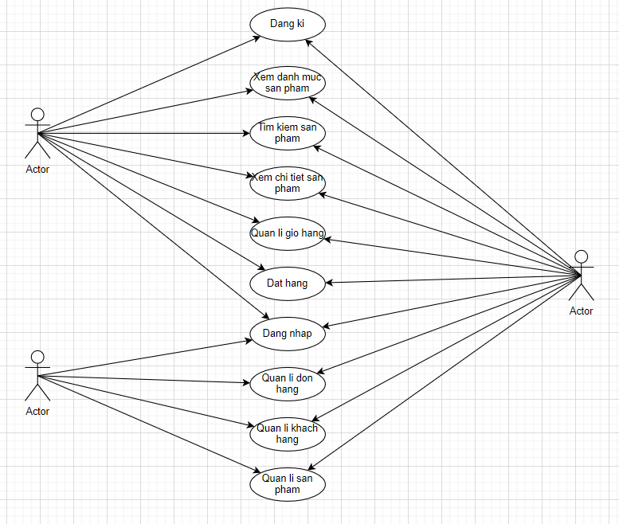

#### **2.2.5. Phân rã use case khách hàng**

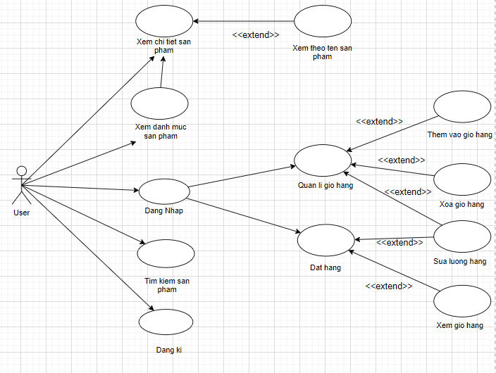

Hình 3 Phân rã use case khách hàng

#### **2.2.5.3 Phân rã use case admin**

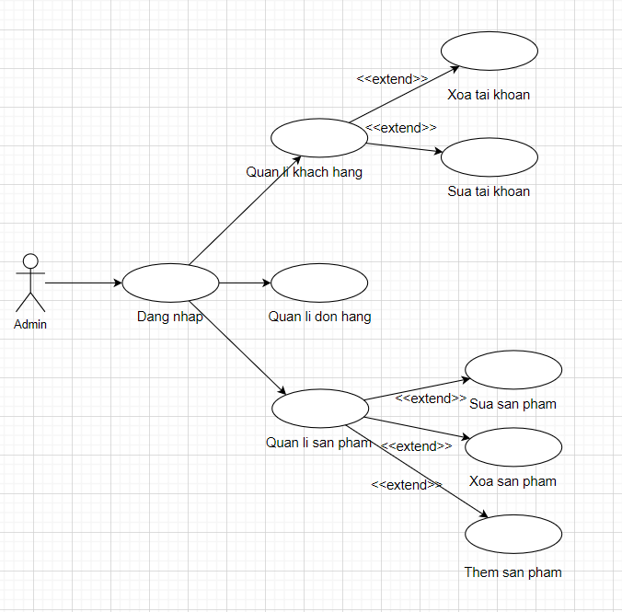

Hình 4 Phân rã use case admin

### 2.2.6. Mô tả chi tiết use case

#### **2.2.6.1 Use case Đăng nhập**

1. Tên use case: Quản lý đăng nhập
2. Mô tả vắn tắt: Use case này cho phép người dùng đăng nhập vào hệ thống với tài khoản của họ.
3. Luồng sự kiện:
   1. Luồng cơ bản:
4. Use case này bắt đầu khi người dùng truy cập vào trang đăng nhập hoặc yêu cầu trang đăng nhập khi cần thiết.
5. Hệ thống yêu cầu người dùng nhập tên người dùng và mật khẩu.
6. Người dùng nhập thông tin đăng nhập và nhấn nút “Đăng Nhập”.
7. Hệ thống kiểm tra thông tin đăng nhập, nếu thông tin chính xác, hệ thống cho phép người dùng truy cập vào hệ thống và chuyển hướng đến trang chính.

Use case kết thúc.

* 1. Luồng rẽ nhánh:

1. Trong quá trình nhập thông tin đăng nhập, nếu người dùng không nhập đủ thông tin hoặc thông tin không chính xác, hệ thống sẽ hiển thị thông báo lỗi và yêu cầu họ nhập lại.
2. Trong bất kỳ thời điểm nào trong quá trình thực hiện use case, nếu không kết nối được với cơ sở dữ liệu hoặc có lỗi xảy ra, hệ thống sẽ hiển thị thông báo lỗi và use case kết thúc.

#### **2.2.6.2 Use case Đăng ký**

1. Tên use case: Đăng ký
2. Mô tả vắn tắt: Use case này cho phép khách hàng đăng ký tài khoản mới.
3. Luồng sự kiện:
4. Luồng cơ bản:
5. Use case này bắt dầu khi khách hàng nhấn vào “Đăng kí” trên thành menu. Hệ thống sẽ hiện ra màn hình đăng ký và yêu cầu người dùng nhập email, mật khẩu và xác xác thực mật khẩu.
6. Sau khi khách hàng đã đăng kí xong thì hệ thống sẽ lưu thông tin khách hàng vào bảng KhachHang.

Use case kết thúc.

1. Luồng rẽ nhánh:
2. Tại bước 1 trong luồng cơ bản, nếu khách hàng nhập email sai định dạng thì hệ thống sẽ hiển thị thông báo “Email chưa đúng định dạng”.
3. Tại bước 1 trong lúc nhập mật khẩu và xác thực mật khẩu nếu khách hàng nhập sai mật khẩu hoặc email thì hệ thống sẽ hiển thị thông báo “Email hoặc mật khẩu chưa đúng”.
4. Trong bất kỳ thời điểm nào trong quá trình thực hiện use case, nếu không kết nối được với cơ sở dữ liệu hoặc có lỗi xảy ra, hệ thống sẽ hiển thị thông báo lỗi và use case kết thúc.

#### **2.2.6.3 Use case Xem danh mục**

1. Tên use case: Xem danh mục.
2. Mô tả vắn tắt: Use case này Cho phép người dùng xem các danh mục sản phẩm.
3. Luồng sự kiện:
   1. Luồng cơ bản:
4. Use case bắt đầu khi khách hàng di chuột đến biểu tượng “Danh mục sản phẩm” trên thanh menu. Hệ thống sẽ truy cập bảng DanhMucSP và lấy ra thông tin bao gồm: Mã danh mục, tên danh mục rồi hiển thị lên màn hình.
5. Khách hàng di chuột vào một danh mục sản phẩm. Hệ thống sẽ lấy thông tin về các nhóm sản phẩm bao gồm tên nhóm và các sản phẩm trong nhóm từ bảng NhomSP và hiển thị lên màn hình.

Use case kết thúc.

* 1. Luồng rẽ nhánh:

1. Tại bước 2 trong luồng cơ bản nếu trong bảng NhomSP chưa có dữ liệu thì màn hình sẽ hiện thông báo “Chưa có nhóm sản phẩm nào” và use case kết thúc.
2. Trong bất kỳ thời điểm nào trong quá trình thực hiện use case, nếu không kết nối được với cơ sở dữ liệu hoặc có lỗi xảy ra, hệ thống sẽ hiển thị thông báo lỗi và use case kết thúc.

#### **2.2.6.4 Use case Tìm kiếm sản phẩm**

1. Tên use case: Tìm kiếm sản phẩm.
2. Mô tả vắn tắt: Use case này cho phép người dùng tìm kiếm các sản phẩm theo nhu cầu.
3. Luồng sự kiện:
   1. Luồng cơ bản:
4. Use case này bắt đầu khi người dùng kích vào thanh tìm kiếm ở phần đầu trang web và nhập tên sản phẩm muốn tìm. Hệ thống lấy thông tin chi tiết của các sản phẩm gồm: tên sản phẩm, hình ảnh sản phẩm, giá bán từ bảng “SanPham” trong cơ sở dữ liệu và hiển thị danh sách các sản phẩm lên màn hình.
5. Người dùng kích chọn một sản phẩm trong các sản phẩm đã hiển thị. Hệ thống lấy thông tin chi tiết của một sản phẩm (tên sản phẩm, hình ảnh sản phẩm, mô tả, màu sắc thông số kĩ thuật, đặc tính nổi bật, giá bán) từ bảng “SanPham” và hiển thị lên màn hình.

Use case kết thúc.

* 1. Luồng rẽ nhánh:

1. Tại bước thứ nhất của luồng cơ bản nếu người dùng nhập tên sản phẩm không có trong bảng “SanPham” thì hệ thống tự động hiển thị dòng thông báo “Không có sản phẩm phù hợp với từ khóa tìm kiếm của bạn”.
2. Tại bước 1 trong luồng cơ bản khi hệ thống không tìm được sản phẩm nào thuộc danh mục được chọn, thì sẽ hiển thị một thông báo “Không có sản phẩm thuộc danh mục này!” lên màn hình.
3. Trong bất kỳ thời điểm nào trong quá trình thực hiện use case, nếu không kết nối được với cơ sở dữ liệu hoặc có lỗi xảy ra, hệ thống sẽ hiển thị thông báo lỗi và use case kết thúc.

#### **2.2.6.5 Use case Xem chi tiết sản phẩm**

1. Tên use case: Xem chi tiết sản phẩm
2. Mô tả vắn tắt: Use case này cho phép khách hàng xem thông tin chi tiết một sản phẩm
3. Luồng sự kiện:
   1. Luồng cơ bản:
      1. Use case này bắt đầu khi khách hàng nhấn vào một sản phẩm trong danh sách sản phẩm. Hệ thống truy cập cơ sở dữ liệu và lấy ra thông tin chi tiết sản phẩm bao gồm: tên sản phẩm, ảnh sản phẩm, giá bán, màu sắc, thông số kĩ thuật từ bảng SanPham rồi hiển thị lên màn hình và use case kết thúc

Use case kết thúc.

* 1. Luồng rẽ nhánh:
     1. Trong bất kỳ thời điểm nào trong quá trình thực hiện use case, nếu không kết nối được với cơ sở dữ liệu hoặc có lỗi xảy ra, hệ thống sẽ hiển thị thông báo lỗi và use case kết thúc.

#### **2.2.6.6 Use case Quản lí giỏ hàng**

1. Tên use case: Quản Lí Giỏ Hàng.
2. Mô tả vắn tắt: Use case này cho phép người dùng có thể quản lý các mục trong giỏ hàng của họ.
3. Luồng sự kiện:
   1. Luồng cơ bản:
4. Use case này bắt đầu khi người dùng nhấp vào biểu tượng giỏ hàng trên giao diện người dùng và chọn “chi tiết”.
5. Hệ thống hiển thị danh sách các mặt hàng trong giỏ hàng của người dùng, bao gồm các thông tin như tên sản phẩm, số lượng, giá, và tổng cộng.
6. Người dùng có thể thực hiện các hành động như thêm một số lượng mới cho một mặt hàng, xóa một mặt hàng khỏi giỏ hàng.
7. Người dùng có thể chọn tiếp tục mua sắm hoặc tiến hành thanh toán.

Use case kết thúc.

* 1. Luồng rẽ nhánh:

1. Trong bất kỳ thời điểm nào trong quá trình thực hiện use case, nếu không kết nối được với cơ sở dữ liệu hoặc có lỗi xảy ra, hệ thống sẽ hiển thị thông báo lỗi và use case kết thúc.

#### **2.2.6.7 Use case Đặt hàng**

1. Tên use case: Đặt hàng.
2. Mô tả vắn tắt: Use case này cho phép người dùng đặt hàng và hoàn thành quy trình mua sắm trên hệ thống.
3. Luồng sự kiện:
   1. Luồng cơ bản:
4. Use case này bắt đầu khi người dùng đã thêm các mặt hàng vào giỏ hàng và chọn thanh toán.
5. Hệ thống yêu cầu người dùng nhập thông tin về địa chỉ giao hàng và phương thức thanh toán.
6. Người dùng cung cấp thông tin và xác nhận đơn hàng.
7. Use case kết thúc sau khi đơn hàng được xác nhận và gửi đi.
   1. Luồng rẽ nhánh:
8. Trong quá trình nhập thông tin địa chỉ giao hàng hoặc phương thức thanh toán, nếu người dùng không nhập đủ thông tin hoặc thông tin không hợp lệ, hệ thống sẽ yêu cầu họ nhập lại.
9. Trong bất kỳ thời điểm nào trong quá trình thực hiện use case, nếu không kết nối được với cơ sở dữ liệu hoặc có lỗi xảy ra, hệ thống sẽ hiển thị thông báo lỗi và use case kết thúc.

#### **2.2.6.8 Use case Quản lý sản phẩm**

1. Tên use case: Quản lý sản phẩm
2. Mô tả vắn tắt: Use case này cho phép người quản trị thêm,

sửa, xóa thông tin của các sản phẩm.

1. Luồng sự kiện:
   1. Luồng cơ bản:
2. Use case này bắt đầu khi người quản trị kích vào nút “Quản lý sản phẩm tồn kho” trên thanh menu quản trị. Hệ thống sẽ lấy danh sách thông tin sản phẩm và hiển thị lên màn hình.
3. **Thêm sản phẩm**: Người quản trị kích vào nút “Thêm sản phẩm” trên cửa sổ danh sách sản phẩm. Hệ thống hiển thị màn hình yêu cầu nhập thông tin chi tiết cho sản phẩm. Người quản trị nhập thông tin cho sản phẩm mới và kích vào nút “Đồng ý”. Hệ thống sẽ tạo một bản ghi mới trong bảng SANPHAM và hiển thị danh sách các sản phẩm được cập nhật ra màn hình.
4. **Sửa sản phẩm**: Người quản trị kích vào nút “Sửa” trên một dòng sản phẩm bất kỳ. Hệ thống lấy thông tin cũ của sản phẩm và hiển thị lên màn hình trong các Textbox. Người quản trị nhập thông tin mới của sản phẩm và kích vào nút “Cập Nhật”. Hệ thống sẽ lưu thông tin mới vào bảng SANPHAM và hiển thị danh sách đã cập nhật ra màn hình.
5. **Xóa sản phẩm**: Người quản trị ấn vào nút “Xóa” trên một dòng sản phẩm, hệ thống sẽ hiển thị một yêu cầu xác nhận xóa. Người quản trị ấn vào nút “Đồng Ý”. Hệ thống xóa sản phẩm ra khỏi bảng SanPham và hiện danh sách sản phẩm đã cập nhật. Use case kết thúc.
   1. Luồng rẽ nhánh:
6. Nếu nhập không hợp lệ một trong các trường dữ liệu thì hệ thống hiển thị thông báo lỗi, người quản trị có thể nhập lại trường dữ liệu đó. Khi sản phẩm có tồn tại trong các hóa đơn thì hệ thống hiển thị thông báo lỗi khi xóa sản phẩm.
7. Không kết nối được cơ sở dữ liệu: tại bất kỳ thời điểm nào trong quá trình thực hiện use case nếu không kết nối được với cơ sở dữ liệu thì hệ thống sẽ hiển thị một thông báo lỗi và use case kết thúc.

#### **2.2.6.9 Use case Quản lý đơn hàng**

1. Tên use case: Quản lý sản phẩm
2. Mô tả vắn tắt: Use case này cho phép người quản trị quản lý

những đơn hàng của khách đã đặt.

1. Luồng sự kiện:
   1. Luồng cơ bản:
2. Use case này bắt đầu khi người quản trị kích vào nút “Quản lý đơn hàng” trên menu chính của giao diện admin.
3. Hệ thống kiểm tra thông tin chi tiết dữ liệu trong bảng “DonHang” và bảng “ChiTietDonHang” rồi hiển thị lên màn hình danh sách những đơn hàng của khách hàng. Người quản trị có thể sử dụng các thao tác như sửa xóa đơn hàng không phù hợp hoặc đã hủy của khách hàng. Hệ thống kiểm tra tính hợp lệ và lưu các thay đổi vào trong cơ sở dữ liệu.
   1. Luồng rẽ nhánh:
4. Không kết nối được cơ sở dữ liệu: tại bất kỳ thời điểm nào trong quá trình thực hiện use case nếu không kết nối được với cơ sở dữ liệu thì hệ thống sẽ hin thị một thông báo lỗi và use case kết thúc

#### **2.2.6.10 Use case Quản lý khách hàng**

1. Tên use case: Quản lý khách hàng
2. Mô tả vắn tắt: Cho phép người quản trị quản lý danh sách khách hàng nhận ưu đãi.
3. Luồng sự kiện:
   1. Luồng cơ bản:
4. Use case này bắt đầu khi người quản trị kích vào nút “Danh sách khách hàng nhận ưu đãi” trên thanh menu quản trị. Hệ thống sẽ lấy danh sách thông tin khách hàng và hiển thị lên màn hình.
5. **Sửa sản phẩm**: Người quản trị ấn vào nút “Sửa” trên một dòng thông tin bất kỳ, hệ thống sẽ hiển thị một yêu cầu Hệ thống lấy thông tin cũ của khách hàng và hiển thị lên màn hình trong các Textbox.Người quản trị nhập thông tin mới của khách hàng và kích vào nút “Cập Nhật”. Hệ thống sẽ lưu thông tin mới vào bảng KhachHang và hiển thị danh sách đã cập nhật ra màn hình
6. **Xóa sản phẩm**: Người quản trị ấn vào nút “Xóa” trên một dòng thông tin bất kỳ, hệ thống sẽ hiển thị một yêu cầu xác nhận xóa. Người quản trị ấn vào nút “Đồng Ý”. Hệ thống xóa thông tin khách hàng ra khỏi bảng KhachHang và hiển thị danh sách khách hàng đã cập nhật.
   1. Luồng rẽ nhánh:
7. Không kết nối được cơ sở dữ liệu: tại bất kỳ thời điểm nào trong quá trình thực hiện use case nếu không kết nối được với cơ sở dữ liệu thì hệ thống sẽ hiển thị một thông báo lỗi và use case kết thúc.

### 2.2.7 Mô hình hóa dữ liệu

#### **2.2.7.1 Mô tả dữ liệu**

Để trở thành thành viên của website, người dùng cần phải “Đăng ký” tài khoản: nhập đầy đủ các thông tin theo yêu cầu của hệ thống. Sau khi đã đăng ký thành công tài khoản của người dùng sẽ được lưu trong cơ sở dữ liệu. Khi đã có tài khoản, người dùng có thể “Đăng nhập” hệ thống để sử dụng thêm nhiều chức năng khác, có thể thực hiện mua hàng. Hệ thống cần có bảng TaiKhoan để quản lý các tài khoản sử dụng hệ thống: mã tài khoản, họ và tên, tên người dùng, mật khẩu, số điện thoại,email,role.

Khách hàng có thể thay đổi thông tin tài khoản, cập nhật mật khẩu mới cũng như lấy lại mật khẩu khi quên mật khẩu, hệ thống cần có bảng KhachHang để quản lý thông tin khách hàng: mã khách hàng, họ tên, tên người dùng, mật khẩu, địa chỉ, email, số điện thoại.

Bên cạnh đó, khi khách hàng muốn mua hàng thông qua website, hệ thống cần quản lý các đơn hàng để điều phối giao cho khách hàng thông qua bảng GioHang: mã giỏ hàng, sản phẩm, tổng tiền, ghi chú

Hệ thống cần quản lý danh mục sản phẩm với bảng DanhMucSanPham: mã danh mục, tên danh mục, link, created và bảng SanPham để quản lý sản phẩm của cửa hàng: mã sản phẩm, tên sản phẩm, link, avatar, hình ảnh, giá, số lượng, chi tiết sản phẩm.

Bên cạnh đó, khi khách hàng muốn biết được một số tin tức mới thông qua website, người dùng có thể ấn vào phần tin tức để xem những nội dung chi tiết thông qua bảng TinTuc bao gồm: mã tin tức, tên tin tức, mô tả ngắn.

Khi người dùng muốn biết thêm về nhiều mã khuyến mãi của website thì người dùng bấm vào phần khuyến mãi để xem thông tin chi tiết thông qua bảng KhuyenMai :mã khuyến mãi, tên khuyến mãi, chi tiết khuyến mãi và phần trăm giảm giá.

#### **2.2.7.2 Biểu đồ thực thể liên kết mức logic**

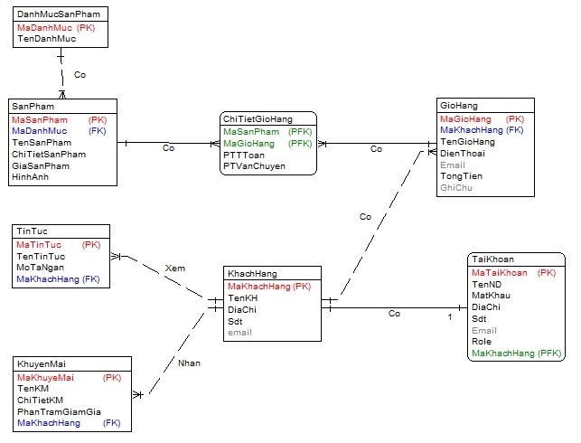

Hình 5 Biểu đồ thực thể liên kết mức logic

#### **2.2.7.3 Biểu đồ thực thể liên kết mức vật lý**

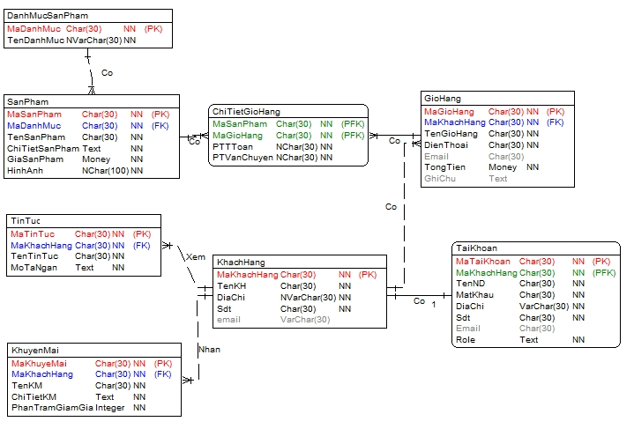

Hình 6 Biểu đồ thực thể liên kết mức vật lý

### 2.2.8 Thiết kế các bảng dữ liệu

BảngDanhmụcsảnphẩm

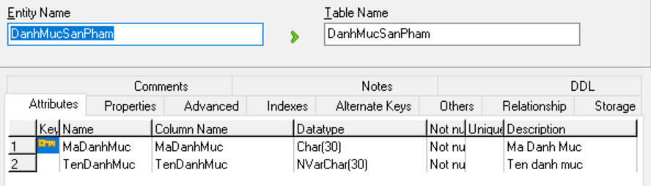

Hình 7 Bảng Danh mục sản phẩm

BảngSảnphẩm

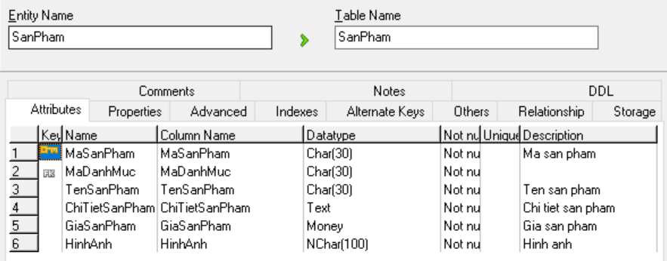

Hình 8 Bảng sản phẩm

BảngGiỏhàng

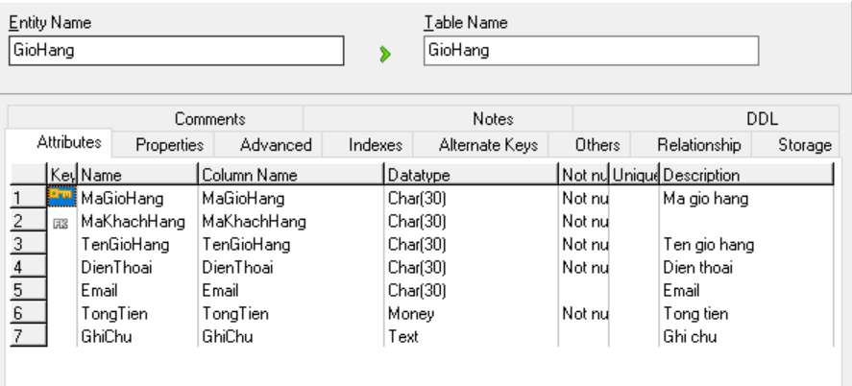

Hình 9 Bảng giỏ hàng

BảngChitiếtgiỏhàng

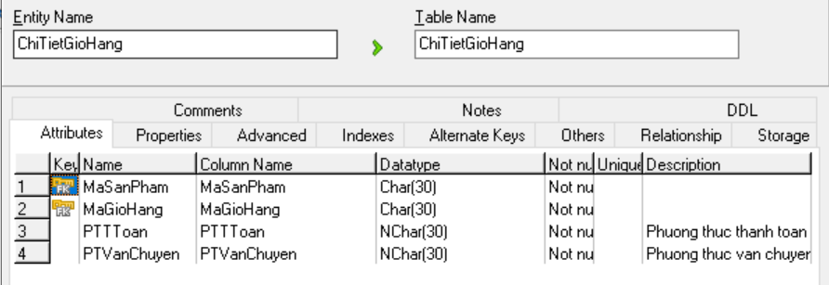

Hình 10 Bảng chi tiết giỏ hàng

BảngTàikhoản

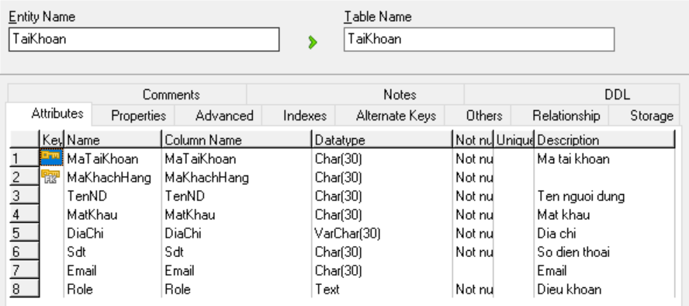

Hình 11 Bảng tài khoản

BảngKháchhàng

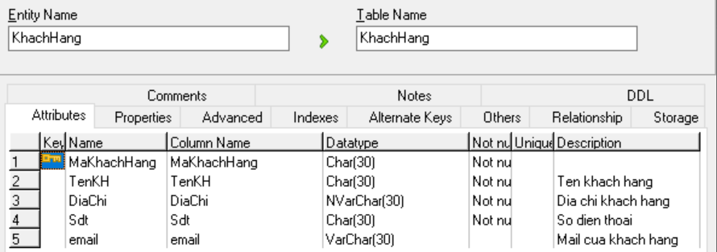

Hình 12 Bảng khách hàng

Bảng Tin tức

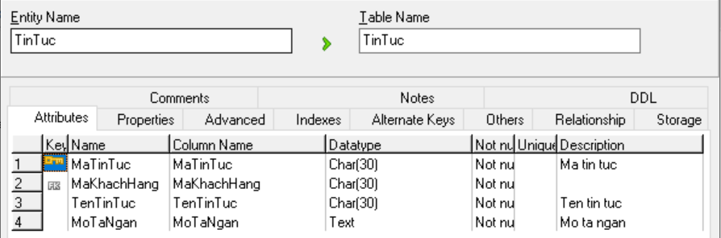

Hình 13 Bảng tin tức

Bảng Khuyến Mãi

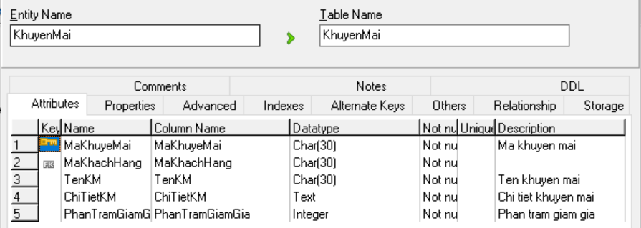

Hình 14 Bảng khuyến mãi

## 2.3 Thiết kế hệ thống

**Giao** **diện** **trang** **chủ**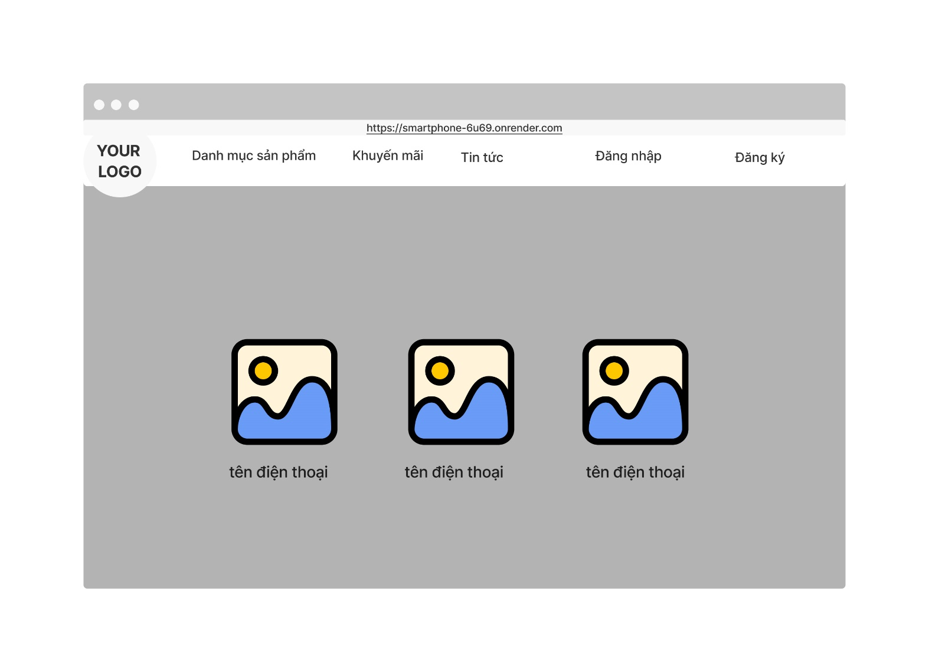

Hình 15 Giao diện Trang chủ

**Giao diện đăng ký**

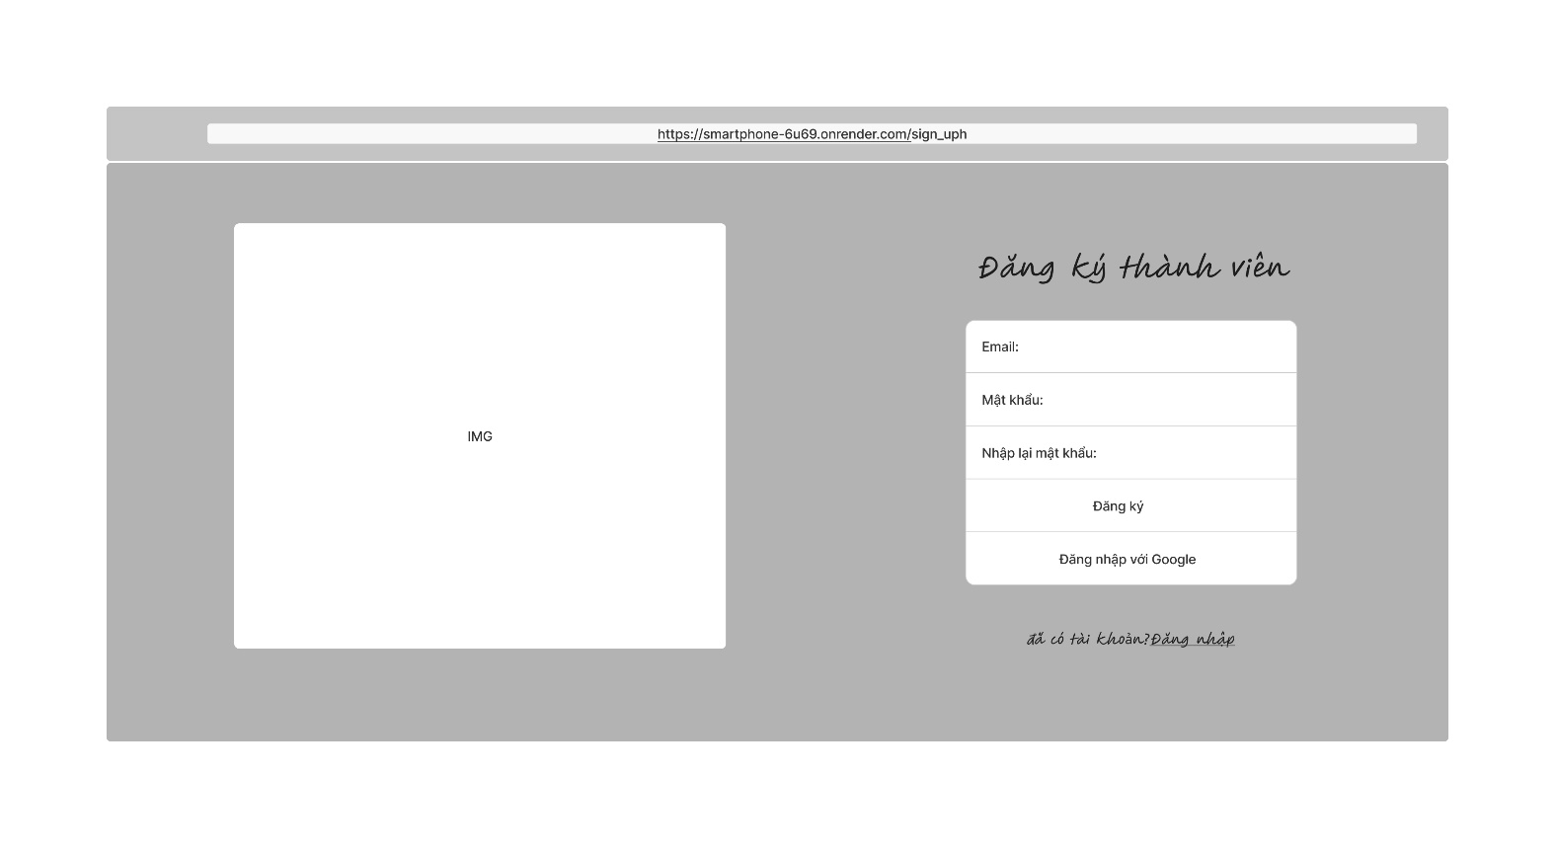

Hình 16 Giao diện Đăng ký tài khoản

**Giao diện đăng nhập**

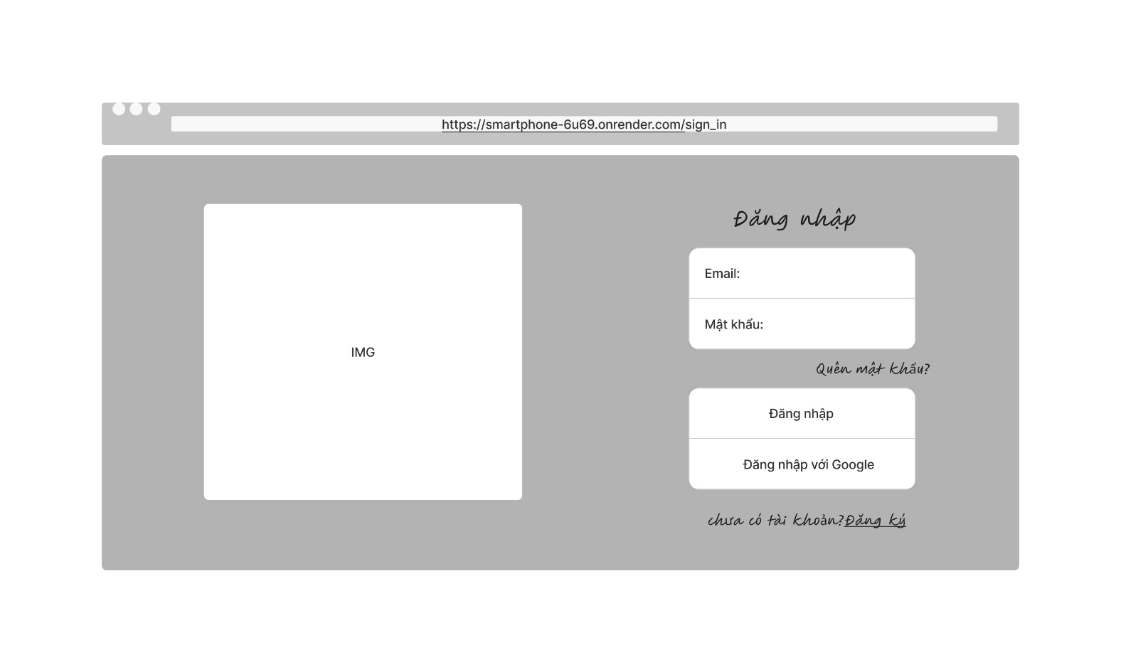

Hình 17 Màn hình đăng nhập

**Giao diện chi tiết sản phẩm**

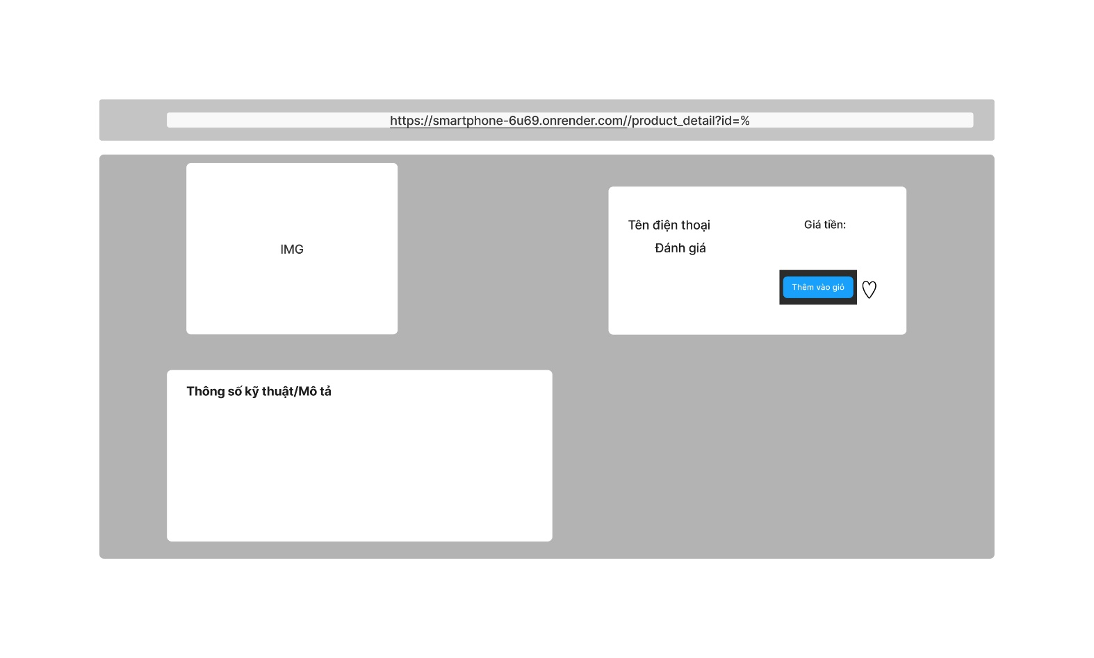

Hình 18 Giao diện Chi tiết sản phẩm

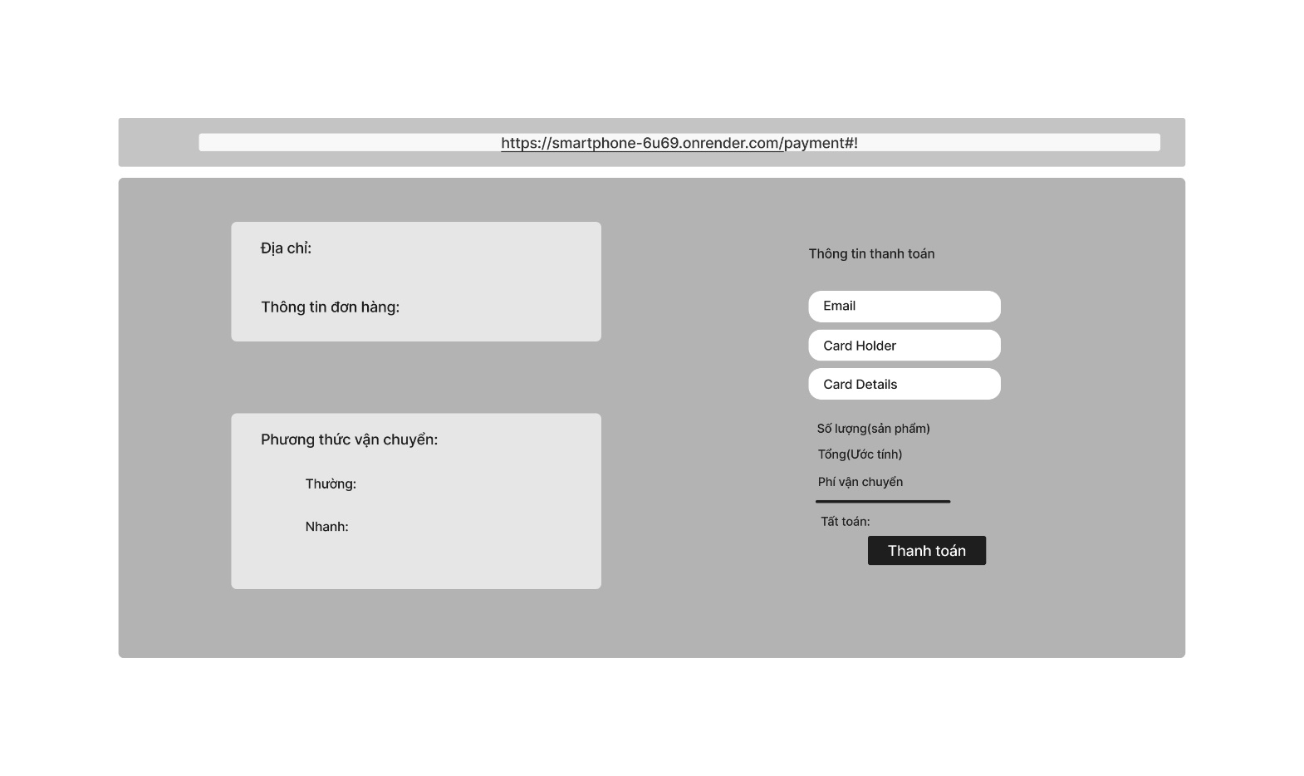**Giao diện đặt hàng**

Hình 19 Giao diện Đặt hàng

**Giao diện Trang chủ admin**

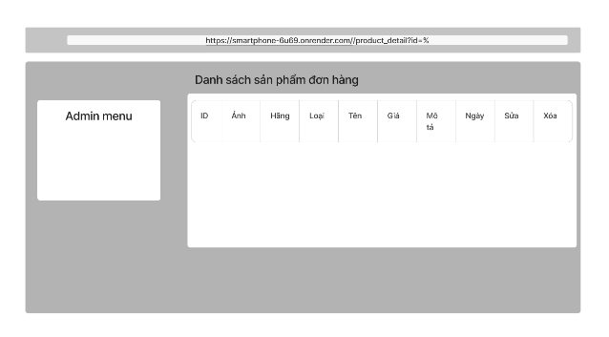

Hình 20 Giao diện Trang chủ admin

# CHƯƠNG 3: CÀI ĐẶT CHƯƠNG TRÌNH VÀ KẾT QUẢ

## 3.1 Cài đặt chương trình

Sau khi thiết kế hệ thống ở chương 2, chúng em đã sửa dụng ngôn ngữ

HTML, CSS, JavaScrip và Visual studio code để cài đặt chương trình:

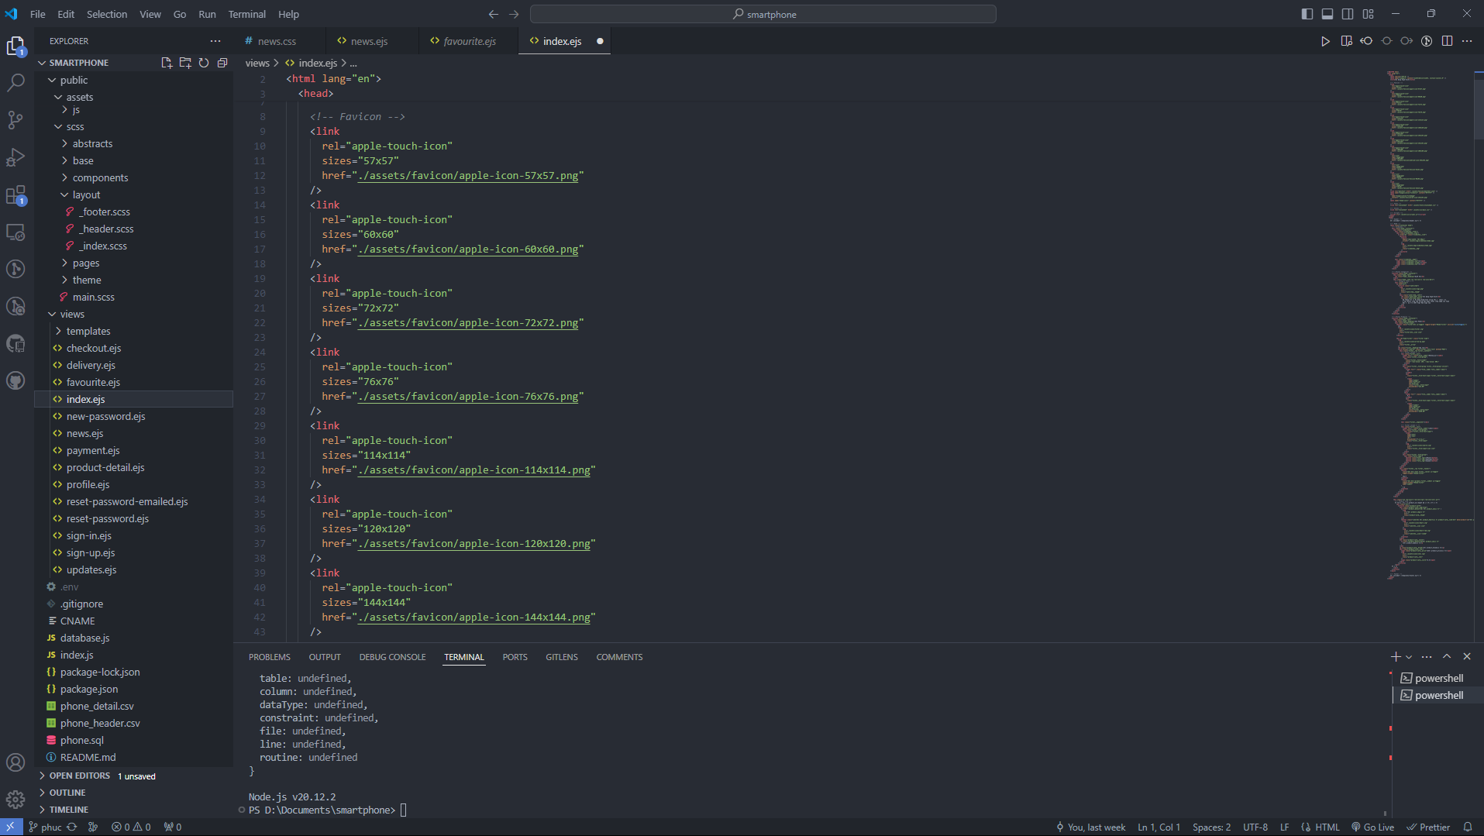

Hình 21 Giao diện cài đặt chương trình

## 3.2 Kết quả

### 3.2.1 Giao diện của hệ thống

❖

Hình 22 Giao diện trang chủ

**Đăng ký tài khoản**

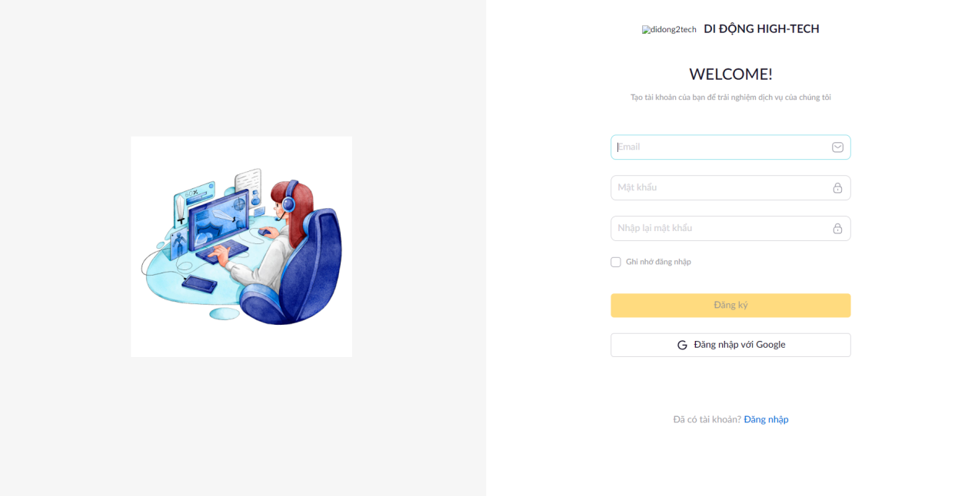

Hình 23 Màn hình đăng ký tài khoản

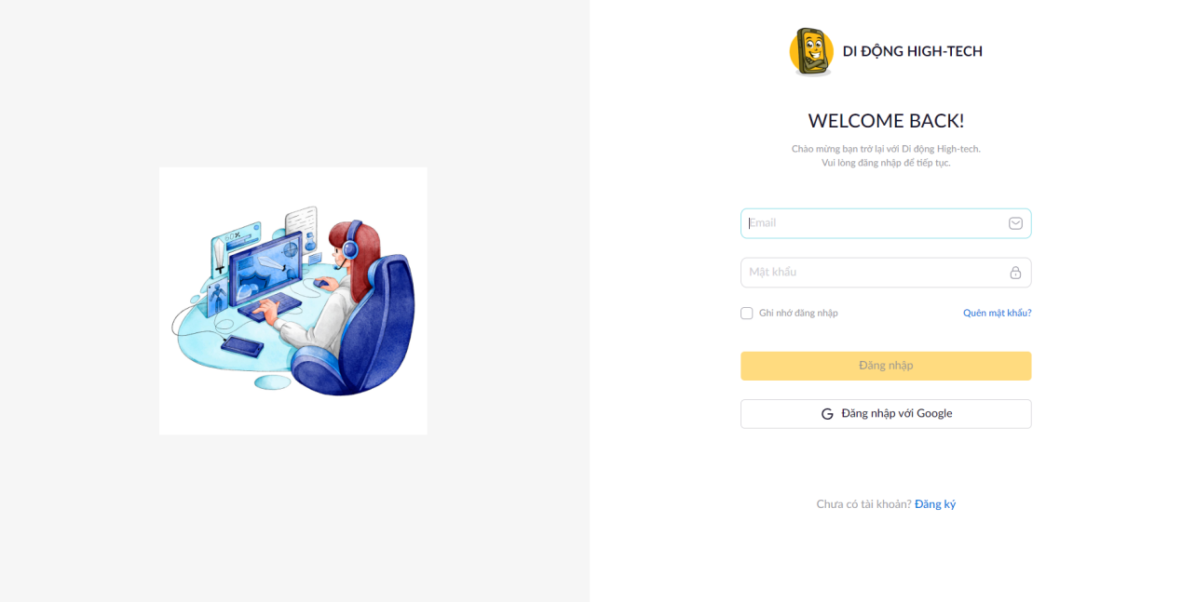 **Đăng nhập**

Hình 24 Màn hình đăng nhập

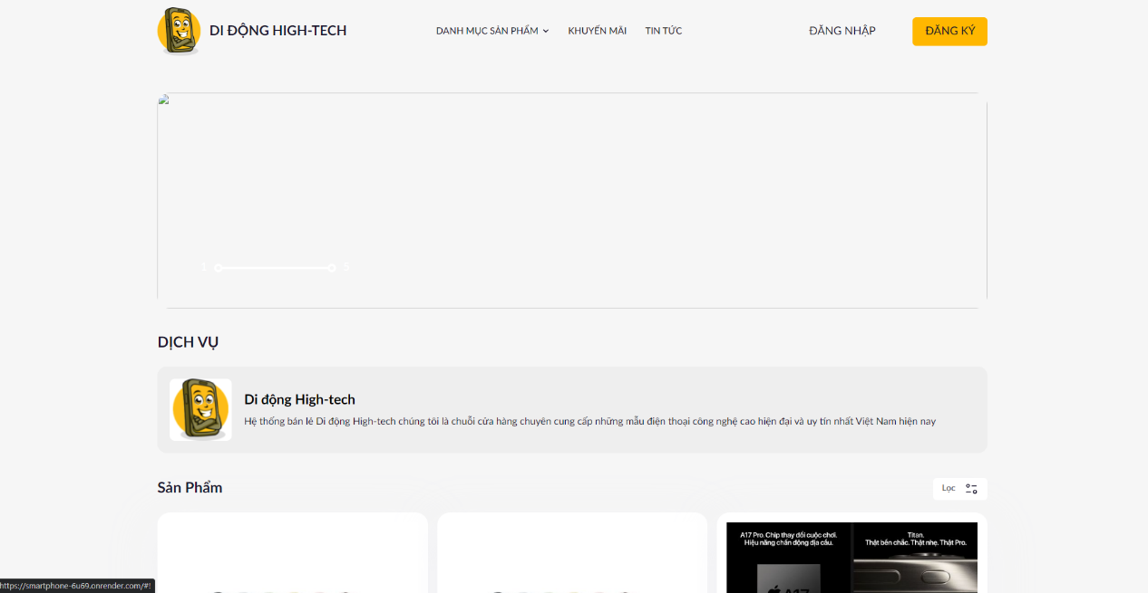**Trang chủ**

Hình 25 Màn hình Trang chủ

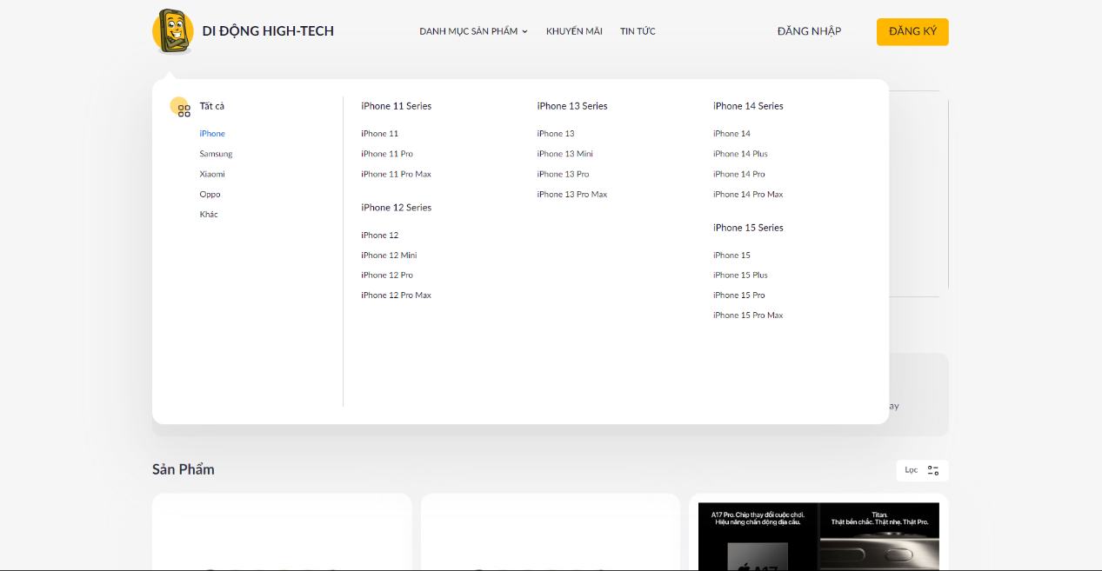 **Danh mục sản phẩm**

Hình 26 Màn hình Danh mục sản phẩm

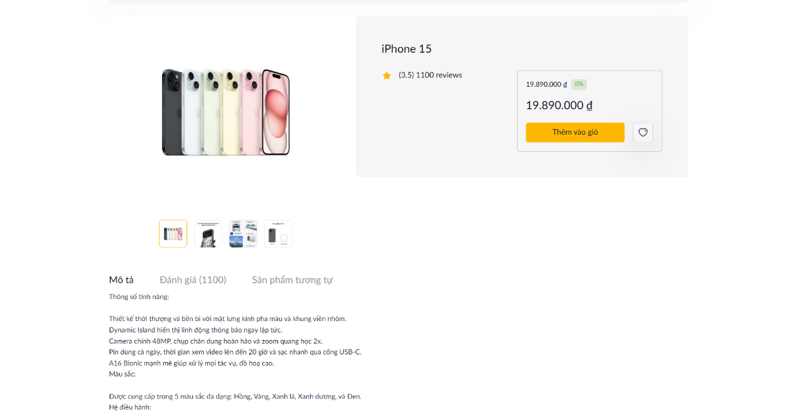 **Chi tiết sản phẩm**

Hình 27 Màn hình Chi tiết sản phẩm

**Liên hệ**

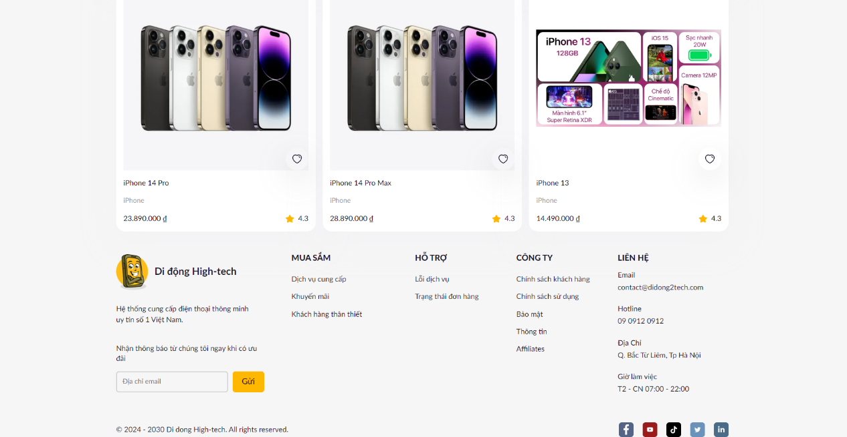

Hình 28 Màn hình liên hệ

# CHƯƠNG 4: KẾT LUẬN

## 4.1 Kết quả thực nghiệm đã đạt được:

✓ Hoàn thành khảo sát và phân tích thiết kế hệ thống, thiết kế cơ sở dữ liệu, thiết kế giao diện.

✓ Hệ thống hiện tại đã xây dựng được cơ bản các chức năng theo như yêu cầu ban đầu: tìm kiếm, xem chi tiết sản phẩm, đăng nhập, đăng ký, đặt hàng và thanh toán, v.v.

✓ Hệ thống được thiết kế tương đối rõ ràng và chi tiết các ca sử dụng

và các chức năng được giới thiệu, mô tả chi tiết và dễ hình dung. Mặc dù việc áp dụng các giải pháp công nghệ cũng như các thuật toán vào xây dựng hệ thống vẫn còn những thiếu sót nhưng em sẽ cố gắng hoàn thành và phát triển thêm trong thời gian tới.

✓ Xây dựng thành công website bán điện thoại đáp ứng được những yêu

cầu mà người dùng đặt ra về các tiêu chí dễ sử dụng, đầy đủ các chức năng cần thiết như thêm, sửa, xóa tài khoản, đặt hàng một cách thuận

tiện.

✓ Tìm hiểu và nắm rõ các công cụ để xây dựng website như SQL Server, HTLM, CSS, Javascript, …

✓ Giao diện của chương trình đơn giản, dễ sử dụng.

✓ Website đã giúp cho người dùng tiết kiệm được thời gian, công sức để sở hữu một chiếc điện thoại thông minh. Dễ dàng quản lý chi tiết thông tin người dùng, các thông tin về sản phẩm, những đơn hàng của người mua, từ đó thuận tiện cho thanh toán và giao hàng.

✓ Thực hiện kiểm thử phần mềm ở mức độ lập trình.

## 4.2 Hạn chế:

-Chưa áp dụng được tính phí vận chuyển theo vị trí giao nhận hàng.

-Chưa thiết kế được cơ sở dữ liệu

-Chưa tối ưu được tốc độ load trang.

-Phần đăng kí khi nhập mật khẩu và xác nhận lại mật khẩu không trùng nhau nhưng vẫn nhận.

-Hiện tại vẫn chưa hoàn thành phần thanh toán do một chút lỗi về mã QR

## 4.3 Hướng phát triển:

- Tiếp tục tìm hiểu để hoàn thiện các chức năng còn thiếu sót như đã nêu ở mục trên.

- Kết hợp truyền thông online và website để tăng tương tác bán hàng dựa vào các trang mạng xã hội như Facebook, Twitter, Youtube, v.v.

## 4.4 Tài liệu tham khảo

**Các tài liệu Tiếng Việt**

- Những kiến thức cần có để thiết kế website: https://fullstack.edu.vn/courses/html-css

- Tài liệu Nhập môn công nghệ phần mềm (Hệ thống học kết hợp trường ĐHCNHN).

- Tài liệu Phân tích và đặc tả phần mềm (Hệ thống học kết hợp trường ĐHCNHN).

**Các tài liệu Tiếng Anh**

- Hướng dẫn HTML: https://www.w3schools.com/html/default.asp

- Hướng dẫn CSS: https://www.w3schools.com/css/default.asp

- Hướng dẫn Javascript: https://www.w3schools.com/js/default.asp